PC端VPN登录教务系统操作说明：
1、登录学校主页，在页面右上方点击VPN认证
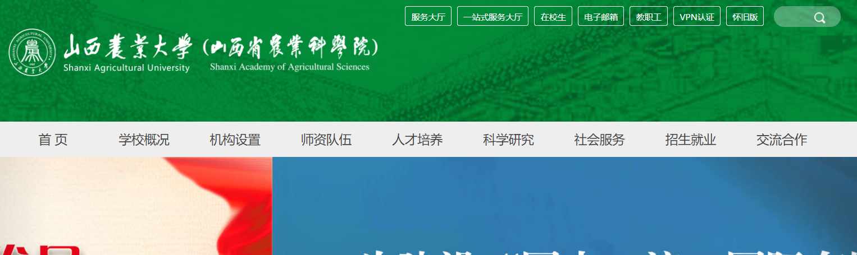

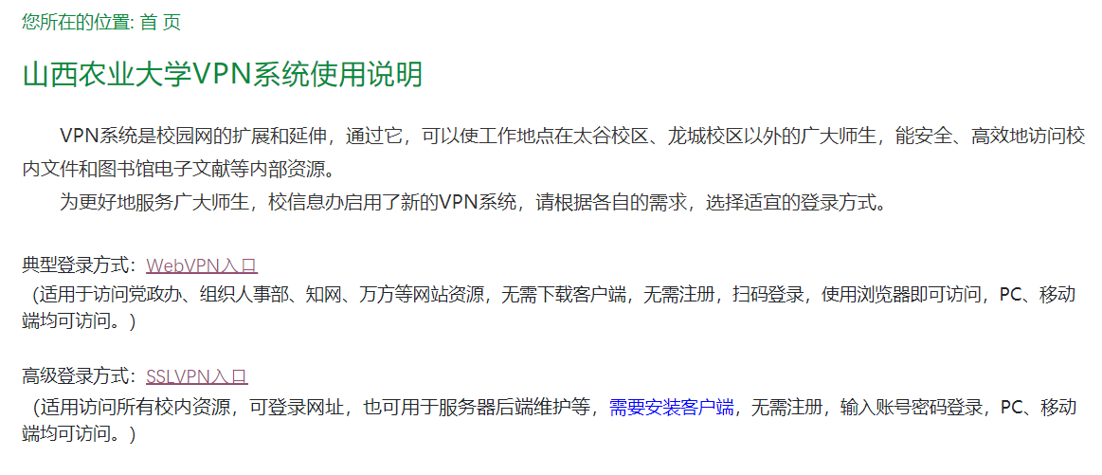
2、选择典型登录方式

3、根据页面左侧提示，打开企业微信扫码登录
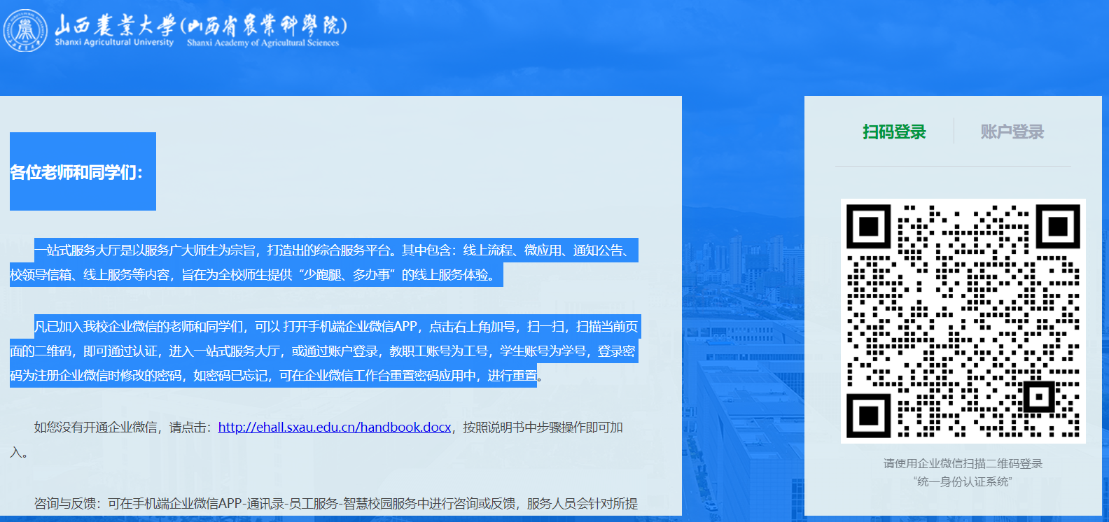
4、在教务部类别下，点击教务系统登录入口。
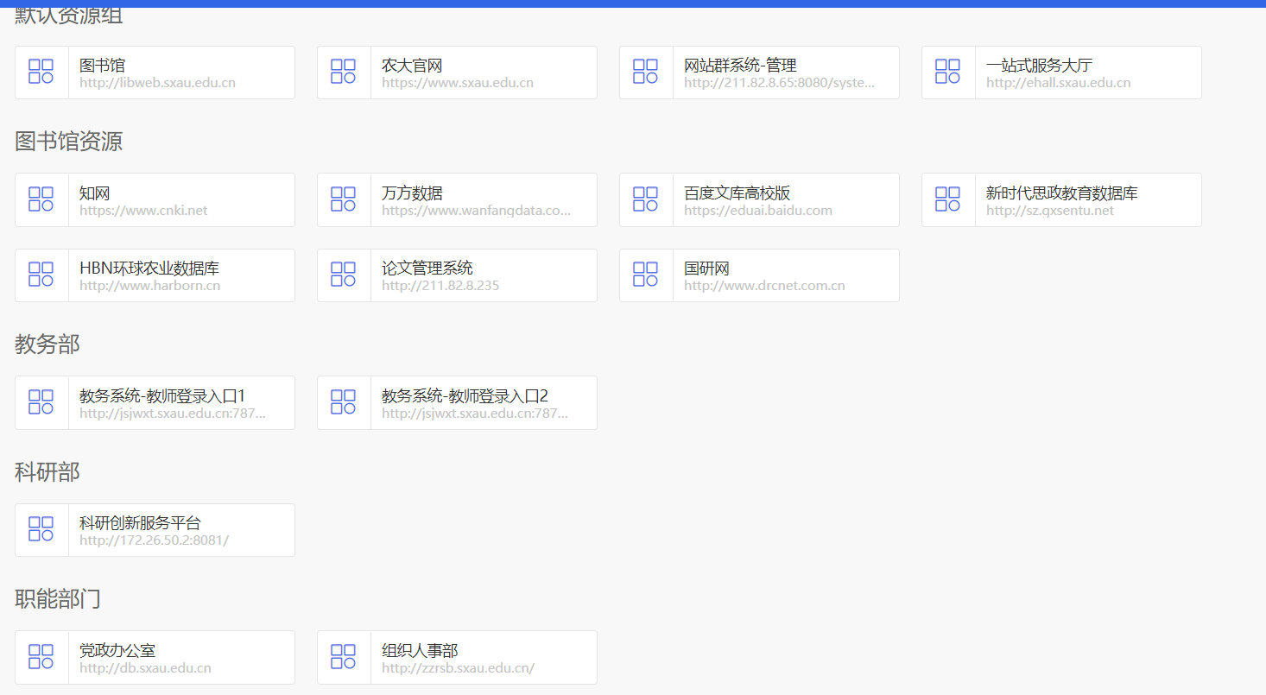

移动端VPN登录操作说明：
1、打开企业微信，在工作台内容页点击进入VPN系统（内容页的最下方）：
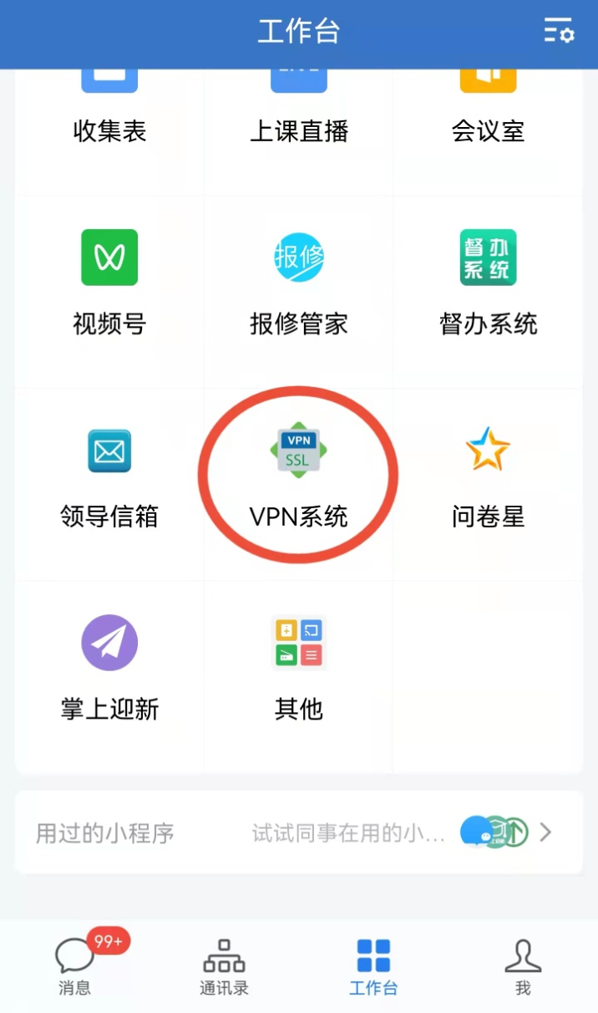

2、输入VPN账号密码后，其他操作参见PC端操作方式。第一次登录成功后，下次登录不需再输入账号密码。如密码忘记可以在工作台内容页的上方点击重置密码。

